**暨南大学本科实验报告专用纸**

课程名称 汇编语言程序设计 成绩评定

实验项目名称 子程序程序设计 指导教师 邹先霞

实验项目编号 0806015203 实验项目类型

实验地点 学生姓名 张印祺 学号 2018051948

学院 信息科学技术学院 系 计算机系 专业 网络工程

实验时间2020年 5 月 23 日 下 午

## 一、实验目的和要求

实验目的：

1) 学习子程序的定义和调用方法。

2) 掌握子程序设计、编制及调试。

实验要求：

1）编写一个通用子程序用来将十进制数(从键盘输入)转换为P(从键盘输入)进制数。P可以为2、8或16。(十进制为16位以内)

2）编写子程序，将字节单元中的二进制数转换成十进制数输出。

3）编写子程序，在字符串中第n个字符前插入长度为m的字符串。

## 二、程序流程图（每题分开写）

（1）

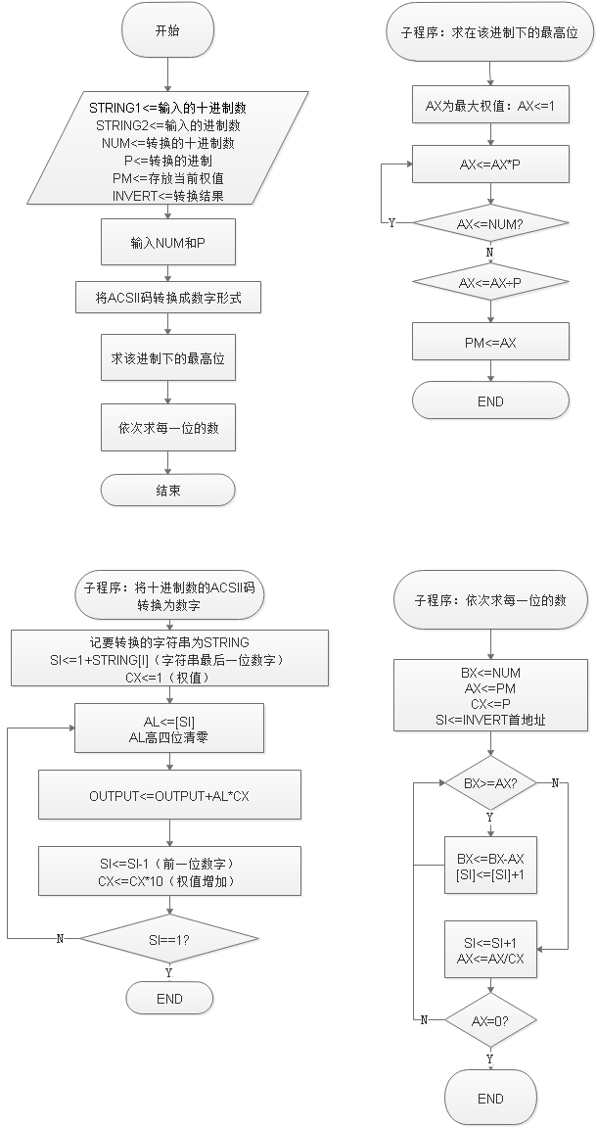

（2）

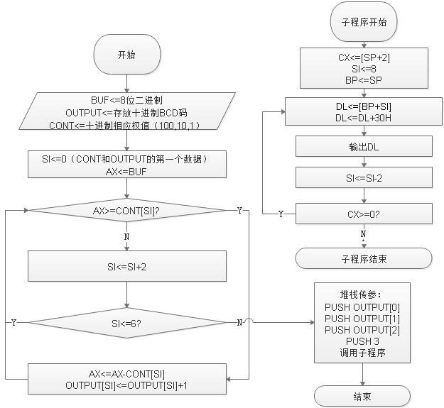

（3）

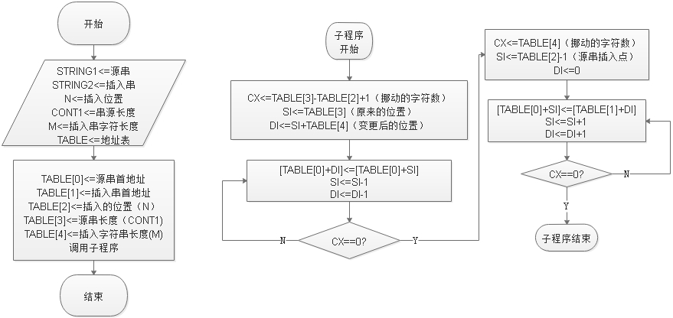

## 三、源程序（每题分开写）

（1）



（2）



（3）



## 四、结果分析（对输入\输出部分截屏）

（1）

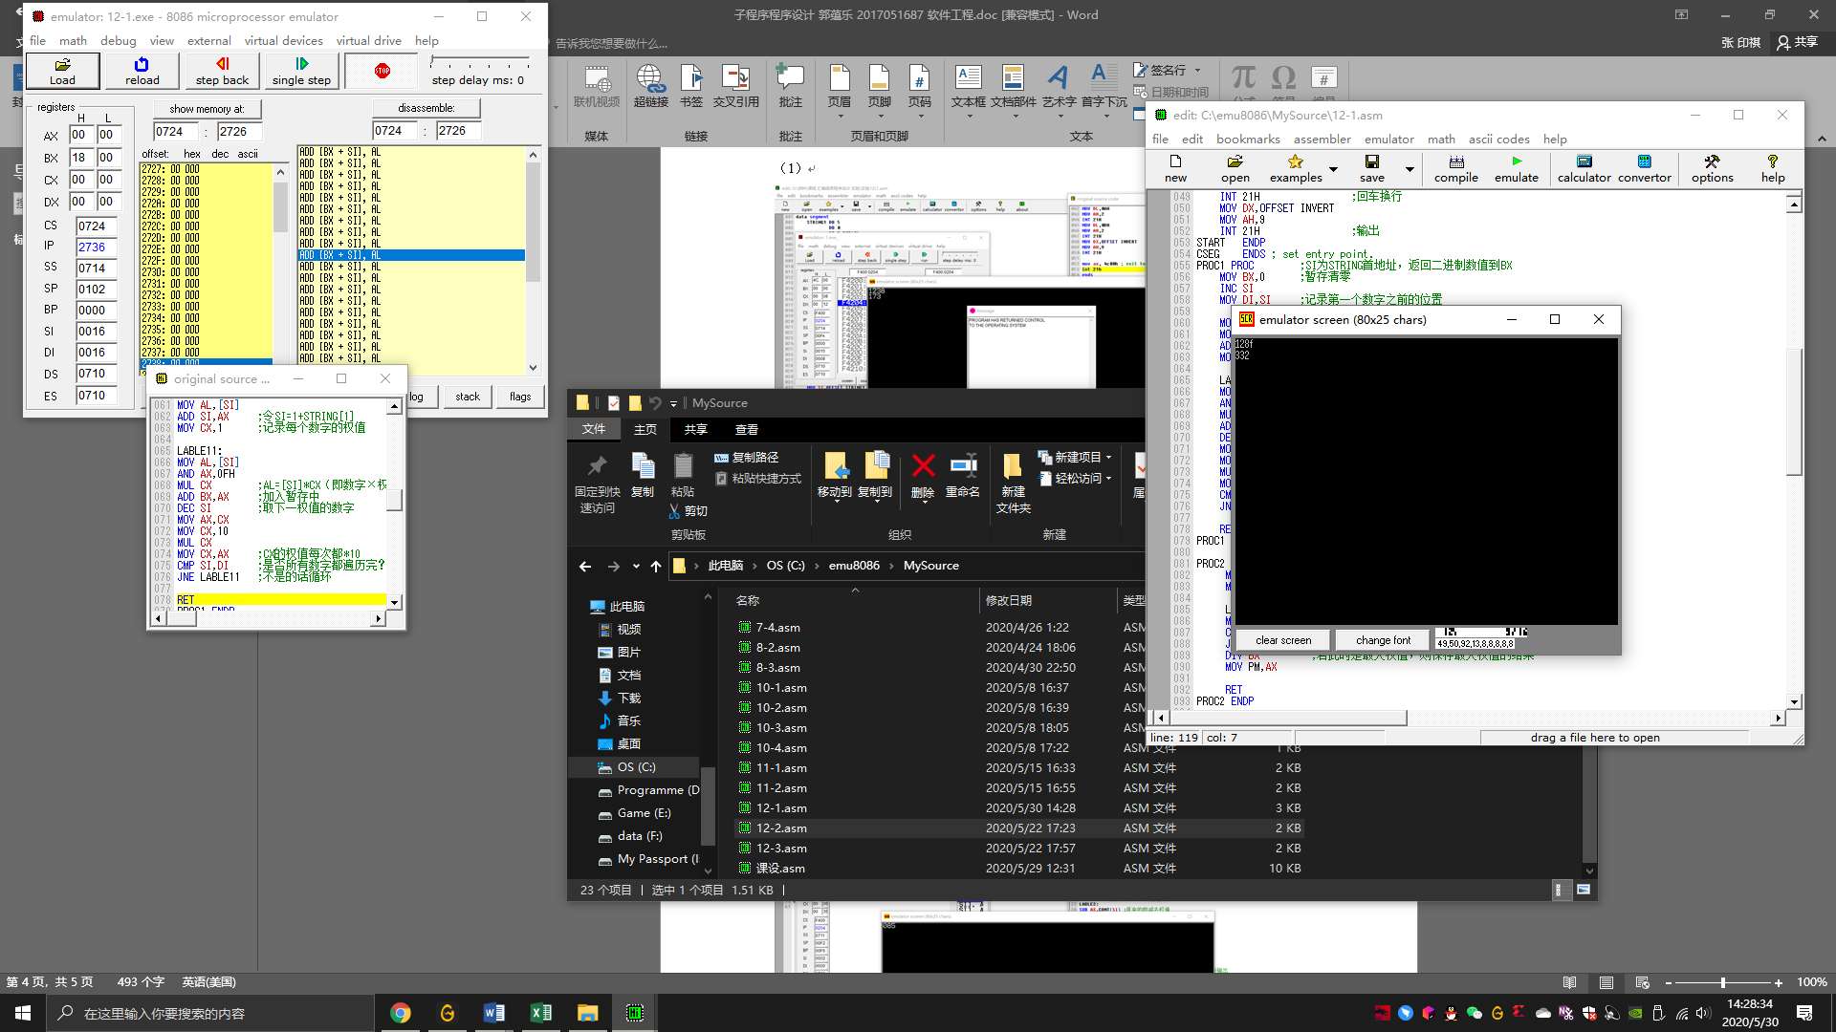

（2）

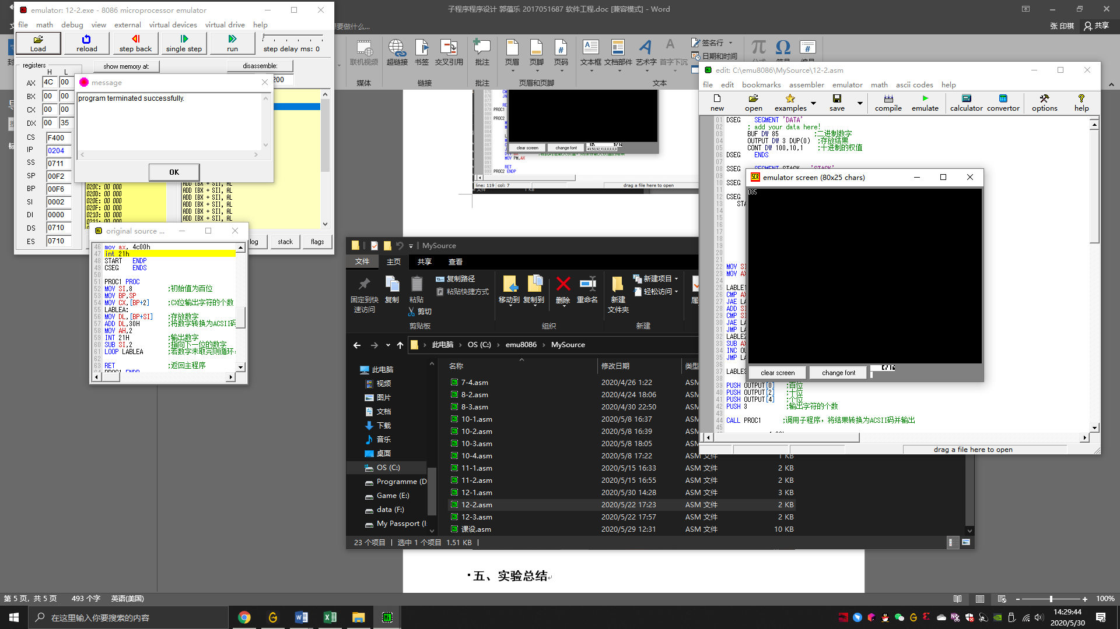

（3）

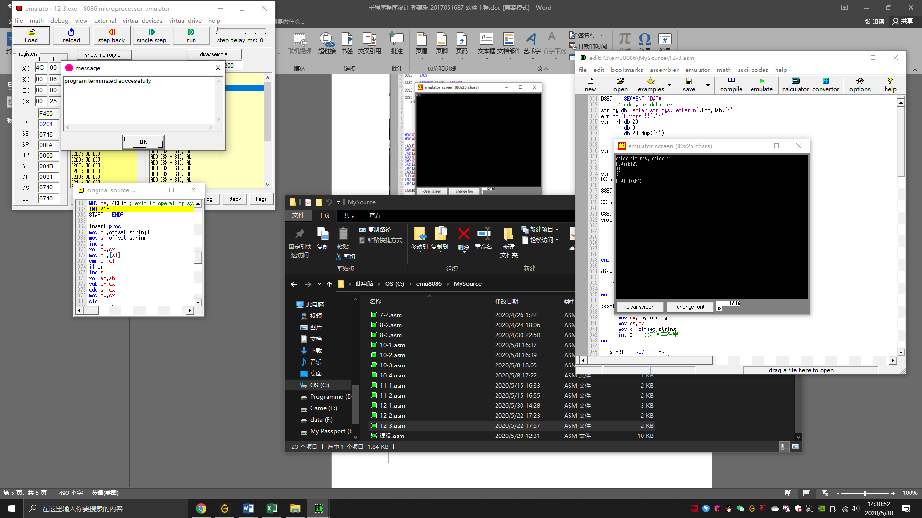

## 五、实验总结

代码段的最后是要返回系统的，所以要保证主程序最后能返回到 DOS系统。

写完循环后用0之类的临界条件作为测试数据，可以轻松发现错误的地方。

注意在多个跳转的程序中避免错误的顺序执行。

使用地址表的时候要注意十是DW还是DB，如果是 DW的话每个都要+2

间接寻址注意是要16位，能使用间接寻址的寄存器只有BX,BP,DI,SI